СОДЕРЖАНИЕ

ВВЕДЕНИЕ………………………………………………………………………………………. 5
1 ПОСТРОЕНИЕ ИНФОЛОГИЧЕСКОЙ КОНЦЕПТУАЛЬНОЙ МОДЕЛИ………………. 6
1.1 Анализ предметной области и выявление необходимого набора сущностей………. 6
1.2 Обоснование требуемого набора атрибутов для каждой сущности и выделение идентифицирующих атрибутов……………………………………………………………... 7
1.3 Определение связей между объектами……………………………………………….. 9
1.4 Описание полученной модели на языке инфологического проектирования………... 10
2 ПОСТРОЕНИЕ СХЕМЫ РЕЛЯЦИОННОЙ БАЗЫ ДАННЫХ…………………………... 11
2.1 Построение набора необходимых отношений базы данных…………………………. 11
2.2 Задание первичных и внешних ключей определенных отношений…………………. 11
2.3 Приведение отношения БД к третьей нормальной форме…………………………... 12
2.4 Определение ограничений целостности для внешних ключей отношений и для отношений в целом………………………………………………………………………….. 12
2.5 Графическое представление связей между внешними и первичными ключами…… 13
3 СОЗДАНИЕ СПРОЕКТИРОВАННОЙ БАЗЫ ДАННЫХ………………………………... 15
4 ЗАПИСЬ ВЫРАЖЕНИЙ, УКАЗАННЫХ В ВАРИАНТЕ ЗАДАНИЯ ТИПОВ ЗАПРОСОВ НА ЯЗЫКЕ SQL……………………………………………………………… 17
5 ВЫБОР И ОБОСНОВАНИЕ СРЕДСТВ РАЗРАБОТКИ ПРИЛОЖЕНИЯ……………… 20
6 РЕАЛИЗАЦИЯ ЗАКОНЧЕННОГО ПРИЛОЖЕНИЯ, РАБОТАЮЩЕГО С СОЗДАННОЙ БАЗОЙ ДАННЫХ…………………………………………………………………………... 23
6.1 Разработка и построение интерфейса главной и рабочей форм……………………... 23
6.2 Построение главного меню и кнопок панели инструментов………………………… 23
6.3 Выполнение программного кода в среде Microsoft Visual C#...................................... 23
ЗАКЛЮЧЕНИЕ………………………………………………………………………………… 25
СПИСОК ИСПОЛЬЗОВАННЫХ ИСТОЧНИКОВ………………………………………….. 26
ПРИЛОЖЕНИЕ А – КОНЦЕПТУАЛЬНАЯ СХЕМА БД…………………………………... .27
ПРИЛОЖЕНИЕ В – СХЕМА РЕЛЯЦИОННОЙ БАЗЫ ДАННЫХ………………………… 28
ПРИЛОЖЕНИЕ С – ГЛАВНАЯ И РАБОЧИЕ ФОРМЫ ПРИЛОЖЕНИЯ…………………. 29
ПРИЛОЖЕНИЕ D – ЛИСТИНГ ПРОГРАММЫ…………………………………………….. 31

ВВЕДЕНИЕ

Темой данной курсовой работы является «Проектирование и разработка реляционной базы данных информационной системы почтового отделения».
На сегодняшний день базы данных занимают одно из первых мест среди различных структур хранения данных. Базы данных используются в приложениях, написанных для облегчения работы мелких и крупных предприятий, учреждений. База данных является эффективно организованной структурой хранения данных, которая предоставляет пользователю значительные возможности при работе с информацией, находящейся в ней.
В настоящее время в почтовых отделениях существует необходимость в программных средствах, автоматизирующих работу по накоплению, систематизации и анализу информации.
Для обеспечения функционала, а также для удобства пользования информационной системой необходимо разработать приложение, которое позволит добавлять, удалять, газеты и журналы, почтальонов, участки, подписчиков, подписки. Приложение должно быть простым в использовании, которым могли бы пользоваться даже неквалифицированные сотрудники.
Целью данной курсовой работы является создание такой системы, которая могла бы обеспечить должный уровень учета информации и позволила бы проводить необходимые манипуляции над хранимой в системе информацией, облегчала учет и оформление документов и отчетов.

1 ПОСТРОЕНИЕ ИНФОЛОГИЧЕСКОЙ
КОНЦЕПТУАЛЬНОЙ МОДЕЛИ

Инфологическая модель данных – описание, выполненное с использованием естественного языка, математических формул, таблиц, графиков и других средств, понятных всем людям, работающих над проектированием базы данных.
Цель инфологического моделирования – обеспечение наиболее естественных для человека способов сбора и представления той информации, которую предполагается хранить в создаваемой базе данных. Поэтому инфологическую модель данных пытаются строить по аналогии с естественным языком. Основными конструктивными элементами инфологических моделей являются сущности, связи между ними и их свойства (атрибуты).

1.1 Анализ предметной области и
выявление необходимого набора сущностей
Перед началом разработки базы данных, необходимо определить основные цели, задачи и правила для решаемой проблемы, после чего приступать к проектированию. Поэтому сформулируем краткое описание поставленной задачи.
Наименование задачи – создать программную систему для работников почтового отделения.
Цель работы работников почтового отделения – накопление и систематизация информации о подписках на газетыи журналы.
Функции методиста:
- Учет журналов и газет, подписчиков с разделением на участки, подписок.
- Систематизация накопленной информации.
- Составление документов и отчетов.
- Анализ накопленной информации.
Основные бизнес-правила:
- Информация храниться до её явного удаления из системы.
- После составления управляющих документов, необходимо изменять соответствующие свойства объектов на вновь определенные.
- Участок может иметь только одного почтальона.
- Один почтальон может работать на нескольких участках
- Каждый объект должен иметь уникальное поле
- Один подписчик может оформить несколько подписок.
Перечень печатных отчетов:
- Отчет о доставках.
- Отчет об оформленииподписки.
Для построения информационной системы требуется для начала выделить необходимы набор сущностей, которые описывают эту систему. Данный набор должен удовлетворять всем условиям на проектирование системы.
Определим минимальный набор сущностей, необходимый для проектирования информационной системы для почтового отделения. Для определения первичного набора сущностей будет проведён анализ технического задания и предметной области.
Сущность Газеты и журналы описывает издания, которые доставляются подписчикам.
Сущность Почтальоны описывает всех работающих почтальонов, которые дооставляют подписные издания на заранее определенные для них участки.
Сущность Участок представляет собой некую абстрактную область, к которой относятся подписчики. За каждым участком закрепляется почтальон для доставки подписных изданийю
Сущность Подписчики определяет клиентов, т.е. обычных людей, которые оформляют подписки и которым доставляют по их адресам подписные издания.
Сущность Подписки представляет собой список заявок, какой подписчик на какое подписное издание оформляется, и сколько по времени ему это издание доставлять.

1.2 Обоснование требуемого набора атрибутов для каждой сущности
и выделение идентифицирующих атрибутов
Атрибут – поименованная характеристика сущности.
Атрибутом сущности является любая деталь, которая служит для уточнения, идентификации, классификации, числовой характеристики или выражения состояния сущности. Его наименование должно быть уникальным для конкретного типа сущности, но может быть одинаковым для различного типа сущностей.
Для каждой сущности, выделенной в пункте 1.1. необходимо определить атрибуты.
Газеты и журналы
- Код
- Индекс
- Название
- Подписная цена(месяц)
Почтальоны
- Код
- Фамилия
- Имя
- Отчество
- Телефон
- Пасспорт
- Работает с
Участок
- Название
- Почтальон
Подписчики
- Фамилия
- Имя
- Отчество
- Домашний адрес
- Участок
Подписки
- Код
- Подписчик
- Издание
- Дата подписки
- Срок (мес)

1.3 Определение связей между объектами
Следующим этапом в проектировании инфологической модели является установление связи между сущностями.
Связь – это ассоциирование двух или более сущностей. Эта ассоциация всегда является бинарной и может существовать между двумя разными сущностями или между сущностью и ей же самой (рекурсивная связь).
В любой связи выделяются два конца (в соответствии с существующей парой связываемых сущностей), на каждом из которых указывается имя конца связи, степень конца связи (сколько экземпляров данной сущности связывается), обязательность связи (т.е. любой ли экземпляр данной сущности должен участвовать в данной связи).
Для реализации информационной системы почтового отделения необходимо установить все связи между объектами. А именно, нужно рассмотреть всю информационную систему в совокупности и определить взаимное влияние объектов, составляющих систему.
Этот процесс изображен на рис. 1.1
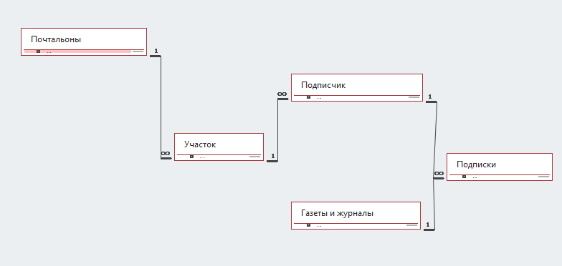
Рисунок 1.1 – Концептуальная схема базы данных
1.4 Описание полученной модели на языке
инфологического проектирования
Проектирование инфологической модели предметной области – частично формализованное описание объектов предметной области в терминах некоторой семантической модели, например, в терминах ER-модели (англ. entity-relationship model).
По правилам построения ER-диаграмм в нотации Crow's Foot (рус. «воронья лапка») сущность изображается в виде прямоугольника. Связь изображается линией, которая связывает две сущности, участвующие в отношении. Степень конца связи указывается графически, множественность связи изображается в виде «вилки» на конце связи. Модальность связи так же изображается графически — необязательность связи помечается кружком на конце связи. Атрибуты сущности записываются внутри прямоугольника, изображающего сущность.
На основе проведенного проектирования, в частности на основе инфологической схемы, получим ER-диаграмму, проектируемой базы данных, представленную в приложении A на рис. А.1.
2 ПОСТРОЕНИЕ СХЕМЫ РЕЛЯЦИОННОЙ
БАЗЫ ДАННЫХ
2.1 Построение набора необходимых отношений базы данных
Для построения схемы реляционной базы данных необходимо определить совокупность отношений, составляющих базу данных. Эта совокупность отношений будет содержать всю информацию, которая должна храниться в базе данных.
На основе полученной в первом пункте концептуальной модели можно определить набор необходимых отношений базы данных.
На рисунке 2.1 представлены отношения для базы данных почтового отделения.
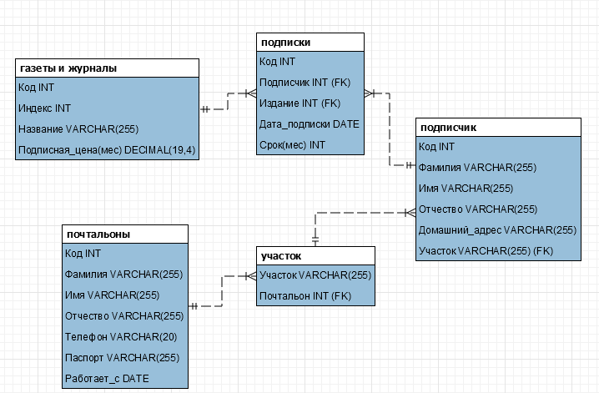
Рисунок 2.1 – Набор необходимых отношений базы данных
Схема реляционной базы данных приложения с учетом добавочных адаптеров по заданиям представлена в приложении В.

2.2 Задание первичных и внешних ключей
определенных отношений
В реляционной базе данных каждому объекту и сущности реального мира соответствуют кортежи отношений. И любое отношение должно обладать первичным ключом. Ключ – это минимальный набор атрибутов, по значениям которых можно однозначно найти требуемый экземпляр сущности. Минимальность означает, что исключение из набора любого атрибута не позволяет идентифицировать сущность по оставшимся атрибутам. Каждое отношение должно обладать хотя бы одним ключом. В таблице 2.1 определены первичные и внешние ключи для отношений.[4]
Таблица 2.1 – Первичные и внешние ключи отношений
№ п/п | Название таблицы | Первичный ключ | Внешние ключи
 | Газеты и журналы | Код
 | Подписки | Код | Подписчик  Издание
 | Подписчик | Код | Участок
 | Участок | Участок | Почтальон
 | GroupПочтальоны | Код

2.3 Приведение отношения БД к третьей нормальной форме
Процесс преобразования базы данных к виду, отвечающему нормальным формам, называется нормализацией. Нормализация предназначена для приведения структуры базы данных к виду, обеспечивающему минимальную избыточность, то есть нормализация не имеет целью уменьшение или увеличение производительности работы или же уменьшение или увеличение объёма БД. Конечной целью нормализации является уменьшение потенциальной противоречивости хранимой в БД информации.[4]
Для реляционных баз данных необходимо, чтобы все отношения базы данных обязательно находились в 1НФ. Нормальные формы более высокого порядка могут использоваться разработчиками по своему усмотрению. Однако грамотный специалист стремится к тому, чтобы довести уровень нормализации базы данных хотя бы до 3НФ, тем самым, исключив из базы данных избыточность и аномалии обновления.
Определение 3НФ – неключевые атрибуты не должны определять другие неключевые атрибуты.
В спроектированной базе данных все отношения находятся в третьей нормальной форме.

2.4 Определение ограничений целостности для внешних
ключей отношений и для отношений в целом
Ограничение целостности отношений заключается в том, что в любом отношении должны отсутствовать записи с одним и тем же значением первичного ключа. Конкретно требование состоит в том, что любая запись любого отношения должна быть отличной от любой другой записи этого отношения. Это требование автоматически удовлетворяется, если в системе не нарушаются базовые свойства отношений.
Ограничение целостности для внешних ключей состоит в том, что значение внешнего ключа должно быть равным значению первичного ключа цели; либо быть полностью неопределенным, т.е. каждое значение атрибута, участвующего во внешнем ключе должно быть неопределенным.
Условиями целостности называется набор правил, используемых для поддержания допустимых межтабличных связей и запрета на случайное изменение или удаление связанных данных. Следует устанавливать целостность данных только при выполнении следующих условий: связываемое поле из главной таблицы является полем первичного ключа и имеет уникальный индекс, связанные поля имеют один и тот же тип данных.
Для автоматического обновления связанных полей (удаления записей) при обновлении (удалении) в главной таблице, следует устанавливать обеспечение целостности данных и каскадное обновление связанных полей (каскадное удаление связанных записей).
Ограничение целостности, накладываемые на разрабатываемую систему:
- ключевое поле отношения должно быть уникальным;
- внешний ключ должен быть повторяющимся, то есть соответствовать уникальному ключу в своем отношении.
Для удовлетворения требования ограничения целостности для внешних ключей отношений и для отношений в целом необходимо, чтобы выполнялось соответствие между типами вводимых данных и типами столбцов в таблицах, а та же чтобы были заполнены все обязательные поля в таблицах, т.е. те поля, которые не могут содержать значения NULL.
Поля всех таблиц обязательны для заполнения.

2.5 Графическое представление связей между
внешними и первичными ключами
По результатам нормализации, определении первичных и внешних ключей, связей между сущностями, была получена схема реляционной базы данных, представленная в приложении B. На ней изображаются все отношения базы данных, а также связей между внешними и первичными ключами. Первичные ключи обозначаются знаком ключа, внешние ключи обозначаются знаком ссылки.
3 СОЗДАНИЕ СПРОЕКТИРОВАННОЙ БАЗЫ ДАННЫХ

Для реализации спроектированной базы данных была выбрана система управления базами данных MySQL 5. Это обусловлено тем, что, во-первых, MySQL довольно широко распространена, во-вторых, является свободно распространяемой, и, в-третьих, MySQL поддерживается большинством применяемых средств доступа к данным.
В создаваемой базе данных будут использоваться следующие типы данных:
- INTEGER – Целочисленный тип. Размер – 4 байта
- VARCHAR – Строковый тип
- DECIMAL – Вещественный тип
- DATE – Тип, определяющий дату
Опишем все таблицы, которые будут созданы в базе данных.
Таблица Газеты и журналы содержит список всех подписных изданий, которые будут доставляться подписчикам. Ее структура приведена в таблице 3.1.
Таблица 3.1 – Характеристика атрибутов таблицы Газеты и журналы
Имя атрибута | Тип | Описание
Код | INTEGER | Идентификатор. Ключевой атрибут
Индекс | VARCHAR) | Индекст подписного издания
Название | VARCHAR) | Полное название газеты или журнала
Подписаная_цена_мес | DECIMAL | Цена за подпись на издание в течение месяца

Таблица Почтальоны содержит информацию о всех работающих почтальонах, которые будут доставлять издания. Ее структура приведена в таблице 3.2.
Таблица 3.2 – Характеристика атрибутов таблицы Почтальоны
Имя атрибута | Тип | Описание
Код | INTEGER | Идентификатор. Ключевой атрибут
Фамилия | VARCHAR | Фамилия человека
Имя | VARCHAR | Имя человека
Отчество | VARCHAR | Отчество человека
Телефон | VARCHAR | Номер мобильного телефона
Паспорт | VARCHAR | Идентификатор или номер паспорта
Работает_с | DATE | Дата принятия почтальона на работу

Таблица Участок содержит информацию об участках и закрепленных за ними почтальонах. Ее структура приведена в таблице 3.3.
Таблица 3.3 – Характеристика атрибутов таблицы Участок
Имя атрибута | Тип | Описание
Участок | VARCHAR | Идентификатор. Ключевой атрибут
Почтальон | INTEGER | Идентификатор почтальона. Вторичный ключ

Таблица Подписчик содержит личную информацию о людях, которые подсписываются на доставку подписных изданий. Ее структура приведена в таблице 3.4.
Таблица 3.4 – Характеристика атрибутов таблицы Подписчик
Имя атрибута | Тип | Описание
Код | INTEGER | Идентификатор. Ключевой атрибут
Фамилия | VARCHAR | Фамилия человека
Имя | VARCHAR | Имя человека
Отчество | VARCHAR | Отчество человека
Домашний адрес | VARCHAR | Добавшний адрес, на который будут доставляются газет и журналы
Участок | VARCHAR | Идентификатор Участка. Вторичный ключ
Таблица Подписки содержит информацию о том, какой подписчик на какое подписное издание оформил заявку и в течение какого времени будет действовать подписка. Ее структура приведена в таблице 3.5.
Таблица 3.5 – Характеристика атрибутов таблицы MaritalStatus
Имя атрибута | Тип | Описание
Код | INTEGER | Идентификатор. Ключевой атрибут
Подписчик | INTEGER | Идентификатор подписчика. Вторичный ключ
Издание | INTEGER | Идентификатор издания, вторичный ключ
Дата_подписки | DATE | Дата начала оформления подписки
Срок_мес | INTEGER | Количество месяцев, в течение которых будет длиться подписка

4 ЗАПИСЬ ВЫРАЖЕНИЙ, УКАЗАННЫХ В ВАРИАНТЕ
ЗАДАНИЯ ТИПОВ ЗАПРОСОВ НА ЯЗЫКЕ SQL
- Определить наименование и количество экземпляров всех изданий, получаемых отделением связи
SELECT `газеты и журналы`.Индекс, `газеты и журналы`.Название, COUNT(подписки.Подписчик) AS Количество
FROM `газеты и журналы` INNER JOIN
подписки ON `газеты и журналы`.Код = подписки.Издание
GROUP BY `газеты и журналы`.Индекс, `газеты и журналы`.Название

- Определить у кого истекает срок подписки через две недели
SELECT подписчик.Фамилия, подписчик.Имя, подписчик.Отчество, подписчик.Участок, `газеты и журналы`.Название, подписки.`Дата_подписки`, подписки.`Срок(мес)`, DATE_ADD(`Дата_подписки`, INTERVAL подписки.`Срок(мес)` MONTH) AS `Дата окончания`
FROM подписки INNER JOIN
`газеты и журналы` ON подписки.Издание = `газеты и журналы`.Код INNER JOIN
подписчик ON подписки.Подписчик = подписчик.Код
WHERE DATE_ADD(`Дата_подписки`, INTERVAL подписки.`Срок(мес)` MONTH) BETWEEN CURDATE() AND CURDATE() + INTERVAL 14 DAY

- По заданному адресу определить фамилию почтальона, обслуживающего подписчика
SELECT почтальоны.Фамилия, почтальоны.Имя, почтальоны.Отчество, участок.Участок, подписчик.`Домашний_адрес`
FROM почтальоны INNER JOIN
участок ON почтальоны.Код = участок.Почтальон INNER JOIN
подписчик ON участок.Участок = подписчик.Участок
WHERE (подписчик.`Домашний_адрес` = @Param1)

- Вывести всех подписчиков, кого обслуживает заданный почтальон
SELECT подписчик.Фамилия, подписчик.Имя, подписчик.Отчество, подписчик.`Домашний_адрес`, подписчик.Участок, подписчик.Код, участок.Почтальон
FROM подписчик INNER JOIN
участок ON подписчик.Участок = участок.Участок
WHERE (участок.Почтальон = @Param1)

- Какие журналы выписывает гражданин с указанной фамилией, именем, отчеством
SELECT `газеты и журналы`.Код, `газеты и журналы`.Индекс, `газеты и журналы`.Название, `газеты и журналы`.`Подписная_цена(мес)`, подписки.`Дата_подписки`, подписки.`Срок(мес)`
FROM подписчик INNER JOIN
подписки ON подписчик.Код = подписки.Подписчик INNER JOIN
`газеты и журналы` ON подписки.Издание = `газеты и журналы`.Код
WHERE (подписчик.Фамилия LIKE @Param1) AND (подписчик.Имя LIKE @Param2) AND (подписчик.Отчество LIKE @Param3)

- Сколько почтальонов работает в почтовом отделении
SELECT Код, COUNT(*) AS `Количество работающих почтальонов`
FROM почтальоны

- На каком участке количество экземпляров подписных изданий минимально
SELECT участок.Участок, COUNT(подписки.Код) AS `Количество подписок на участке`
FROM `газеты и журналы` INNER JOIN
подписки ON `газеты и журналы`.Код = подписки.Издание INNER JOIN
подписчик ON подписки.Подписчик = подписчик.Код INNER JOIN
участок ON подписчик.Участок = участок.Участок
GROUP BY участок.Участок

- Каков средний срок подписки по каждому изданию
SELECT `газеты и журналы`.Индекс, `газеты и журналы`.Название, AVG(подписки.`Срок(мес)`) AS `Среднее время подписки (мес)`
FROM подписки INNER JOIN
`газеты и журналы` ON подписки.Издание = `газеты и журналы`.Код
GROUP BY `газеты и журналы`.Индекс, `газеты и журналы`.Название

- Количество всех подписчиков указанного издания
SELECT `газеты и журналы`.Индекс, `газеты и журналы`.Название, COUNT(подписки.Издание) AS `Количество подписчиков`
FROM подписки INNER JOIN
`газеты и журналы` ON подписки.Издание = `газеты и журналы`.Код
WHERE (`газеты и журналы`.Код = @Param1)
GROUP BY `газеты и журналы`.Индекс, `газеты и журналы`.Название

- Количество подписчиков указанного издания по всем участкам
SELECT подписчик.Участок, `газеты и журналы`.Название, COUNT(`газеты и журналы`.Код) AS `Количество подписчиков на участке`
FROM `газеты и журналы` INNER JOIN
подписки ON `газеты и журналы`.Код = подписки.Издание INNER JOIN
подписчик ON подписки.Подписчик = подписчик.Код
WHERE (`газеты и журналы`.Код = @Param1)
GROUP BY подписчик.Участок, `газеты и журналы`.Название, `газеты и журналы`.`Подписная_цена(мес)`

5 ВЫБОР И ОБОСНОВАНИЕ СРЕДСТВ
РАЗРАБОТКИ ПРИЛОЖЕНИЯ

Для разработки клиентского приложения была выбрана среда MicrosoftVisualStudio 2019. VisualStudio – это средство для разработки программного обеспечения, которое имеет большой функционал и возможности для отладки и развертывания приложений на различных платформах. В комплект разработчика входят интегрированная среда разработки (IDE) и инструменты тестирования для всех этапов процесса разработки программного обеспечения. Интегрированная среда разработки представляет собой многофункциональную программу, которую можно использовать для различных аспектов разработки программного обеспечения.
MicrosoftVisualStudio поддерживает широкий спектр популярных языков программирования. Это хороший инструмент для профессиональных разработчиков программного обеспечения, которые хотят создавать коммерческие программы.
Основные преимущества MicrosoftVisualStudio:
- поддержка множества языков при разработке.
- редактор VisualStudio оптимизирует работу программиста по кодированию. В ходе того, как вводится новый код, на экране будут появляться подсказки. Для ускорения выполнения многих задач в VisualStudio предоставлено большое количество клавиатурных комбинаций. Существует набор средств быстрой переработки, которые позволяют быстро усовершенствовать структуру кода, не отрываясь от процесса программирования.
- интуитивный стиль кодирования. По умолчанию VisualStudio форматирует код по мере его ввода, автоматически вставляя необходимые отступы и применяя цветовое кодирование для выделения элементов типа комментариев. Такие незначительные отличия делают код более удобным для чтения и менее подверженным ошибкам.
- более высокая скорость разработки. Многие из функциональных возможностей VisualStudio направлены на то, чтобы помогать разработчику делать свою работу как можно быстрее. Удобные функции, вроде функции IntelliSense, функции поиска и замены и функции автоматического добавления и удаления комментариев позволяют разработчику работать быстро и эффективно.
- возможности отладки. Предлагаемые в VisualStudio инструменты отладки являются наилучшим средством для отслеживания ошибок и диагностирования странного поведения. Разработчик может выполнять свой код по строке за раз, устанавливать интеллектуальные точки прерывания, при желании сохраняя их для использования в будущем, и в любое время просматривать текущую информацию из памяти.
Для разработки приложения был выбран язык C#. C# предназначен для разработки приложений, которые выполняются в среде .NET Framework. Благодаря множеству нововведений C# обеспечивает возможность быстрой разработки приложений, но при этом сохраняет выразительность и элегантность, присущую языкам C. C# — это объектно-ориентированный язык, который поддерживает все правила объектно-ориентированного программирования: инкапсуляцию, наследование и полиморфизм. Язык поддерживает перегрузку операторов, указатели на функции-члены классов, атрибуты, события, свойства, исключения, комментарии в формате XML.
C# имеет множество функций, обеспечивающих надежность и устойчивость приложений. Сборка мусора автоматически освобождает память, занятую недостижимыми неиспользуемыми объектами. Обработка исключений предоставляет структурированный и расширяемый подход к обнаружению ошибок и их восстановлению. Типобезопасная структура языка делает невозможным чтение из неинициализированных переменных, индексацию массивов за пределами их границ или выполнение непроверенных приведений типов.
В качестве системы управления базами данных (СУБД) выбрана MySQL. Данный выбор обусловлен принципом работы, который позволяет обеспечивать полнофункциональную работу базы данных при низких нагрузках на аппаратное обеспечение.
При сравнении производительности запросов, MySQL уверенно лидирует перед другими СУБД, например, такими как MSSQL и Oracle.
Кроме того, выбор данной СУБД обусловлен следующими ее характеристиками:
- MySQL является клиент-серверной СУБД;
- MySQL свободно распространяемый продукт;
- MySQL является кросс-платформенным продуктом;
- MySQL является реляционной базой данных;
Основные характеристики СУБД Mysql:
- Многопоточность. Поддержка нескольких одновременных запросов;
- Оптимизация связей с присоединением многих данных за один проход;
- Записи фиксированной и переменной длины;
- ODBC драйвер в комплекте с исходным файлом;
- Гибкая система привилегий и паролей;
- До 16 ключей в таблице. Каждый ключ может иметь до 15 полей;
- Поддержка ключевых полей и специальных полей в операторе;
- Поддержка чисел длинной от 1 до 4 байт (ints, float, double, fixed), строк переменной длины и меток времени;
- Интерфейс с языками C и perl;
- Основанная на потоках, быстрая система памяти;
- Утилита проверки и ремонта таблицы (isamchk);
- Все данные хранятся в формате ISO8859_1;
- Все операции работы со строками не обращают внимания на регистр символов в обрабатываемых строках;
- Псевдонимы применимы как к таблицам, так и к отдельным колонкам в таблице;
- Все поля имеют значение по умолчанию. Можно использовать на любом подмножестве полей;
- Легкость управления таблицей, включая добавление и удаление ключей и полей.

6 РЕАЛИЗАЦИЯ ЗАКОНЧЕННОГО ПРИЛОЖЕНИЯ,
РАБОТАЮЩЕГО С СОЗДАННОЙ БАЗОЙ ДАННЫХ

6.1 Разработка и построение интерфейса главной и рабочей форм
Главная форма приложения является форма Main, насследуемая от класа Form, определенного в WindowsForm. Создание всех компонентов формы, в частности главного меню, управляющих элементов, окон сообщений, диалогов настроек и выбора файлов, панели с закладками и др., происходит в методе по мере их вызова, соответствующими им конструкторами.
Все основные таблицы для представления данных были выполнены в виде DataGrid, что упрощает понимание и просмотр информации, т.к. она представляется в табличном виде.
Рабочие формы приложения представленны в виде диалоговых окон. Так, все приложение разделено на формы работы с каждой таблицей, главную форму и форму выполнения запросов по заданию.
Основной упор при проектировании интерфейса приложения был сделан на понятность для конечного пользователя.
Скриншоты главной и некоторых диалоговых окон представлены в приложении C.

6.2 Построение главного меню и кнопок панели инструментов
Главное меню программы представлено шестью пунктами: зпросы по заданию, отчет по доставкам, газеты и журналы, почтальоны, участки и подписчики, подписки. Данные пункты выполнены в виде одной панели, которая реагирует на нажатия пользователя.
При выброре любого из пунктов происходит переход на новую форму приложения, на оторой происходит дальнейшее взаимодействие пользователя.

6.3 Выполнение программного кода в среде Microsoft Visual C#
Опишем работу приложения с базой данных. Все необходимые данные для подключения к базе данных находятся в файле App.config. Подключение происходит автоматически по указанной ссылке, логину и паролю с использованием встроенного драйвера доступа к бд. По умолчанию для доступа к базе данных используется логин root и пароль 1234. Если при установке MySQL были записаны другие входные данны, следует в этом файле записать новые данные и пересобрать приложение.
Взаимодействие с базой данных внутри приложения происходит посредством использования BindingSource. На каждую таблицу создается свой экземплят класса, который позволяет взаимодействовать с таблицей: выводить данные, добавлять/удалять или обновлять существующие записи.
Для заполнеия данными таблицы, ей назначается ресурс, откуда берутся записи, после чего вызвается метод заполнения, который использует стандартный SQL запрос для вывода информации, или один из запросов, написанный нами ранее.
dataGridView1.DataSource = task1BindingSource;
this.task1TableAdapter.FillTask(this.post_databaseDataSet.Task1);
Таким образом выводятся все данные в приложении.

ЗАКЛЮЧЕНИЕ

В результате выполненной работы, была создана база данных почтового отделения, а также приложение, а так же эффективно работающее с этой базой данных приложение.
Разработанная база данных удовлетворяет всем требованиям, предъявленным в задании, и позволяет без проблем хранить и извлекать требуемую информацию.
Созданное приложение позволяет упростить работу с информацией для работников почтового отделения, позволяя систематизировать всю необходимую информацию. Также приложение упрощает операции по удалению, изменению, добавлению данных. В приложении реализованы запросы, позволяющие пользователю выбрать всю необходимую информацию по заданным критериям, осуществлять поиск данных и формировать отчеты.
Разработанная система реагирует на ошибочный ввод данных, а также способна определять возникающие ошибки и уведомлять об этом пользователя, чтобы в любой момент он знал из-за чего или почему произошла ошибка, и оперативно устранил её.
В процессе выполнения данной курсовой работы были закреплены навыки в программировании на языке C#, проектировании баз данных и реализации их в СУБД MySQL 8.

СПИСОК ИСПОЛЬЗОВАННЫХ ИСТОЧНИКОВ

  - Шилдт Г. Полный справочник по SQL.: Пер. с англ. – М.: ООО “И.Д. Вильямс”, 2004. – 752 c.: ил.
  - Раттц Д. LINQ язык интегрированных запросов в C# 2008 для профессионалов. Пер. с англ. – М.: Вильямс, 2008. – 645с.: ил.
  - Хернандес М., Вьескас Д. SQL-запросы. Практическое руководство.: Пер. с англ. – М.: Лори, 2003. – 473 c.: ил.
  - Коннолли Т., Бегг К., Базы данных. Проектирование, реализация и сопровождение. Теория и практика.: Пер. с англ. – М.: Вильямс, 2003. – 1500 с.: ил.
  - Jennings R., Professional ADO.NET 3.5 with LINQ and the Entity Framework.: – New York.: Wrox, 2009. – 560 c.: ил.
ПРИЛОЖЕНИЕ A
(обязательное)
КОНЦЕПТУАЛЬНАЯ СХЕМА БД

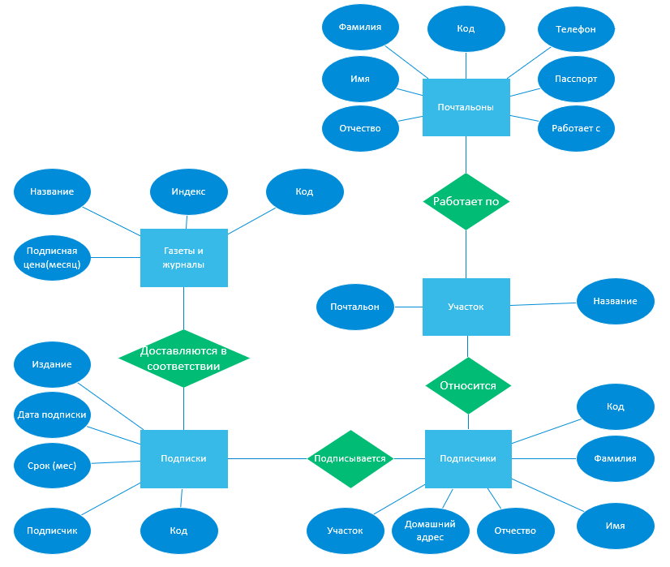

Рисунок A.1 – ER-диаграмма проектируемой базы данных
ПРИЛОЖЕНИЕ B
(обязательное)
СХЕМА РЕЛЯЦИОННОЙ БАЗЫ ДАННЫХ
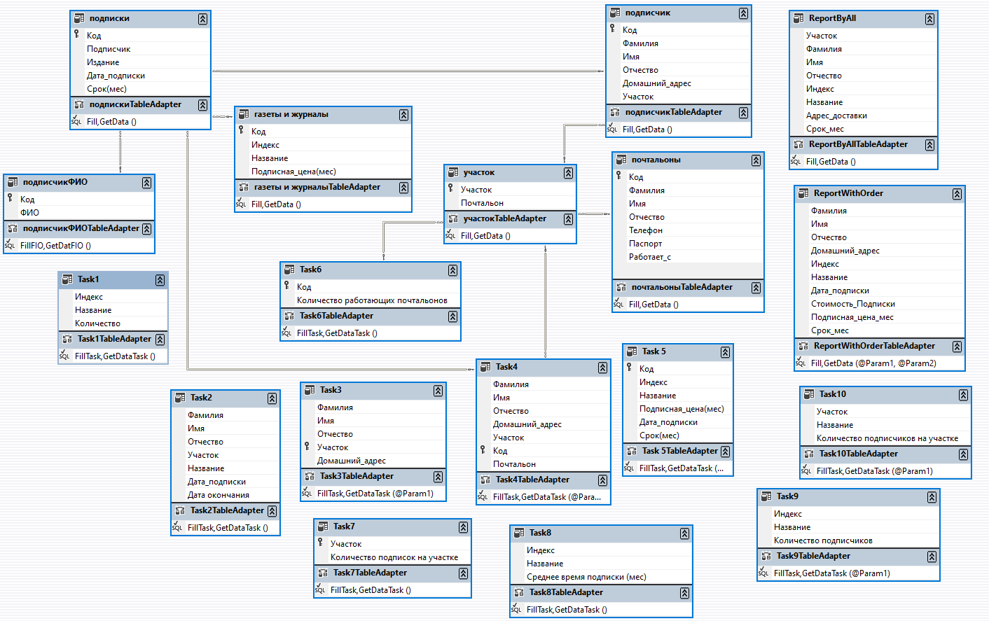
Рисунок B.1 – Схема реляционной базы данных
ПРИЛОЖЕНИЕ C
(обязательное)
ГЛАВНАЯ И РАБОЧИЕ ФОРМЫ ПРИЛОЖЕНИЯ
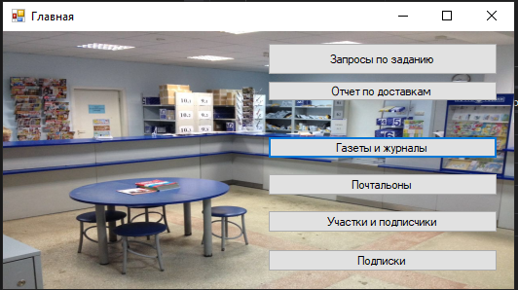
Рисунок C.1 – Главная форма приложения
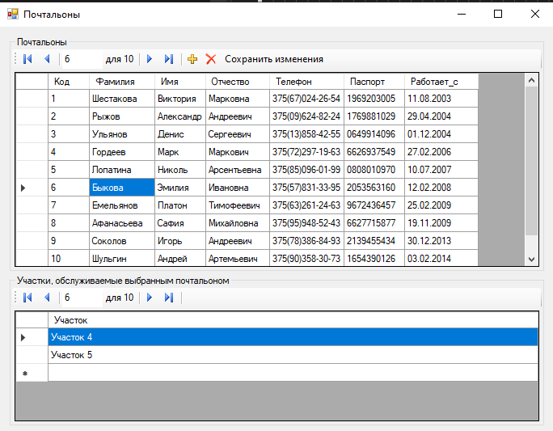
Рисунок C.2 – Форма работы с почтальонами
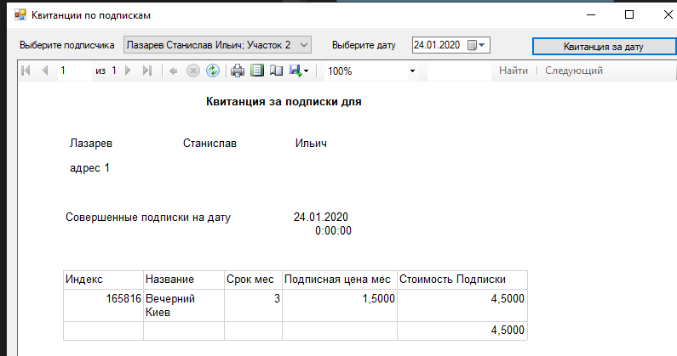
Рисунок C.3 – Форма генерации квитанции за подписку по подписчику и дате подписки

ПРИЛОЖЕНИЕ D
(обязательное)
ЛИСТИНГ ПРОГРАММЫ

using System;
using System.Windows.Forms;

namespace Course_work.Databases.PSU.Post_office.Variant_11
{
public partial class Main : Form
{
public static Main main;
public Main()
{
InitializeComponent();
main = this;
}

private void Main_Load(object sender, EventArgs e)
{

}

private void button1_Click(object sender, EventArgs e)
{
new Magazine().Show();
this.Hide();
}

private void button2_Click(object sender, EventArgs e)
{
new Employee().Show();
this.Hide();
}

private void button4_Click(object sender, EventArgs e)
{
new PlaceAndUser().Show();
this.Hide();
}

private void button5_Click(object sender, EventArgs e)
{
new Order().Show();
this.Hide();
}

private void button3_Click(object sender, EventArgs e)
{
new Task().Show();
this.Hide();
}

private void button6_Click(object sender, EventArgs e)
{
new ReportByAll().Show();
}
}
}

using System;
using System.Windows.Forms;

namespace Course_work.Databases.PSU.Post_office.Variant_11
{
public partial class Employee : Form
{
public Employee()
{
InitializeComponent();
}

private void Employee_Load(object sender, EventArgs e)
{
loadData();
}

private void toolStripButton1_Click(object sender, EventArgs e)
{
if (MessageBox.Show("Все изменения в системе будут сохранены в базе данных.\r\n" +
"Продолжить сохранение?",
"Подтвердите сохранение",
MessageBoxButtons.YesNo) == DialogResult.Yes)
try
{
почтальоныTableAdapter.Update(post_databaseDataSet.почтальоны);
MessageBox.Show("Изменения сохранены");
loadData();
}
catch (Exception ex) { MessageBox.Show(ex.Message); }
}
private void loadData()
{
this.участокTableAdapter.Fill(this.post_databaseDataSet.участок);
this.почтальоныTableAdapter.Fill(this.post_databaseDataSet.почтальоны);
}

private void Employee_FormClosing(object sender, FormClosingEventArgs e)
{
Main.main.Show();
}
}
}

using System;
using System.Collections.Generic;
using System.ComponentModel;
using System.Data;
using System.Drawing;
using System.Linq;
using System.Text;
using System.Threading.Tasks;
using System.Windows.Forms;

namespace Course_work.Databases.PSU.Post_office.Variant_11
{
public partial class Magazine : Form
{
public Magazine()
{
InitializeComponent();
}

private void Magazine_Load(object sender, EventArgs e)
{
loadData();
}

private void Magazine_FormClosing(object sender, FormClosingEventArgs e)
{
Main.main.Show();
}

private void toolStripButton1_Click(object sender, EventArgs e)
{
if (MessageBox.Show("Все изменения в системе будут сохранены в базе данных.\r\n" +
"Продолжить сохранение?",
"Подтвердите сохранение",
MessageBoxButtons.YesNo) == DialogResult.Yes)
try
{
газеты_и_журналыTableAdapter.Update(post_databaseDataSet.газеты_и_журналы);
MessageBox.Show("Изменения сохранены");
loadData();
}
catch (Exception ex) { MessageBox.Show(ex.Message); }
}
private void loadData()
{
this.газеты_и_журналыTableAdapter.Fill(this.post_databaseDataSet.газеты_и_журналы);
}
}
}

using System;
using System.Windows.Forms;

namespace Course_work.Databases.PSU.Post_office.Variant_11
{
public partial class Order : Form
{
public Order()
{
InitializeComponent();
}

private void Order_Load(object sender, EventArgs e)
{
loadData();
}

private void Order_FormClosing(object sender, FormClosingEventArgs e)
{
Main.main.Show();
}

private void dataGridView1_DataError(object sender, DataGridViewDataErrorEventArgs e)
{

}

private void toolStripButton1_Click(object sender, EventArgs e)
{
if (MessageBox.Show("Все изменения в системе будут сохранены в базе данных.\r\n" +
"Продолжить сохранение?",
"Подтвердите сохранение",
MessageBoxButtons.YesNo) == DialogResult.Yes)
try
{
подпискиTableAdapter.Update(post_databaseDataSet.подписки);
MessageBox.Show("Изменения сохранены");
loadData();
}
catch (Exception ex) { MessageBox.Show(ex.Message); }
}

private void loadData()
{
this.подписчикФИОTableAdapter.FillFIO(this.post_databaseDataSet.подписчикФИО);
this.газеты_и_журналыTableAdapter.Fill(this.post_databaseDataSet.газеты_и_журналы);
this.подпискиTableAdapter.Fill(this.post_databaseDataSet.подписки);
}

private void button1_Click(object sender, EventArgs e)
{
new ReportView().Show();
}
}
}

using System;
using System.Windows.Forms;

namespace Course_work.Databases.PSU.Post_office.Variant_11
{
public partial class PlaceAndUser : Form
{
public PlaceAndUser()
{
InitializeComponent();
}

private void PlaceAndUser_Load(object sender, EventArgs e)
{

loadData();
}

private void dataGridView1_DataError(object sender, DataGridViewDataErrorEventArgs e)
{

}

private void PlaceAndUser_FormClosing(object sender, FormClosingEventArgs e)
{
Main.main.Show();
}

private void toolStripButton1_Click(object sender, EventArgs e)
{
if (MessageBox.Show("Все изменения в системе будут сохранены в базе данных.\r\n" +
"Продолжить сохранение?",
"Подтвердите сохранение",
MessageBoxButtons.YesNo) == DialogResult.Yes)
try
{
участокTableAdapter.Update(post_databaseDataSet.участок);
MessageBox.Show("Изменения сохранены");
loadData();
}
catch (Exception ex) { MessageBox.Show(ex.Message); }
}
private void loadData()
{
this.почтальоныTableAdapter.Fill(this.post_databaseDataSet.почтальоны);
this.подписчикTableAdapter.Fill(this.post_databaseDataSet.подписчик);
this.участокTableAdapter.Fill(this.post_databaseDataSet.участок);
}

private void toolStripButton15_Click(object sender, EventArgs e)
{
if (MessageBox.Show("Все изменения в системе будут сохранены в базе данных.\r\n" +
"Продолжить сохранение?",
"Подтвердите сохранение",
MessageBoxButtons.YesNo) == DialogResult.Yes)
try
{
подписчикTableAdapter.Update(post_databaseDataSet.подписчик);
MessageBox.Show("Изменения сохранены");
loadData();
}
catch (Exception ex) { MessageBox.Show(ex.Message); }
}
}
}

using System;
using System.Collections.Generic;
using System.ComponentModel;
using System.Data;
using System.Drawing;
using System.Linq;
using System.Text;
using System.Threading.Tasks;
using System.Windows.Forms;

namespace Course_work.Databases.PSU.Post_office.Variant_11
{
public partial class ReportByAll : Form
{
public ReportByAll()
{
InitializeComponent();
}

private void ReportByAll_Load(object sender, EventArgs e)
{
// TODO: данная строка кода позволяет загрузить данные в таблицу "post_databaseDataSet.ReportByAll". При необходимости она может быть перемещена или удалена.
this.ReportByAllTableAdapter.Fill(this.post_databaseDataSet.ReportByAll);
this.reportViewer1.RefreshReport();
}
}
}

using System;
using System.Collections.Generic;
using System.ComponentModel;
using System.Data;
using System.Drawing;
using System.Linq;
using System.Text;
using System.Threading.Tasks;
using System.Windows.Forms;

namespace Course_work.Databases.PSU.Post_office.Variant_11
{
public partial class ReportView : Form
{
public ReportView()
{
InitializeComponent();
}

private void ReportView_Load(object sender, EventArgs e)
{
this.подписчикФИОTableAdapter.FillFIO(this.post_databaseDataSet.подписчикФИО);
dateTimePicker1.Value = DateTime.Today;
Console.WriteLine(dateTimePicker1.Value);
}

private void button1_Click(object sender, EventArgs e)
{
if (comboBox1.SelectedValue == null) { MessageBox.Show("Не выбран подписчик"); return; }

this.ReportWithOrderTableAdapter.Fill(this.post_databaseDataSet.ReportWithOrder, int.Parse(comboBox1.SelectedValue.ToString()),dateTimePicker1.Value);

this.reportViewer1.RefreshReport();
}
}
}

using System;
using System.Windows.Forms;

namespace Course_work.Databases.PSU.Post_office.Variant_11
{
public partial class Task : Form
{
public Task()
{
InitializeComponent();
}

private void Task_FormClosing(object sender, FormClosingEventArgs e)
{
Main.main.Show();
}

private void Task_Load(object sender, EventArgs e)
{
// TODO: данная строка кода позволяет загрузить данные в таблицу "post_databaseDataSet.газеты_и_журналы". При необходимости она может быть перемещена или удалена.
this.газеты_и_журналыTableAdapter.Fill(this.post_databaseDataSet.газеты_и_журналы);
// TODO: данная строка кода позволяет загрузить данные в таблицу "post_databaseDataSet4.Task8". При необходимости она может быть перемещена или удалена.
this.task8TableAdapter.FillTask(this.post_databaseDataSet4.Task8);
// TODO: данная строка кода позволяет загрузить данные в таблицу "post_databaseDataSet4.Task7". При необходимости она может быть перемещена или удалена.
this.task7TableAdapter.FillTask(this.post_databaseDataSet4.Task7);
// TODO: данная строка кода позволяет загрузить данные в таблицу "post_databaseDataSet.Task7". При необходимости она может быть перемещена или удалена.
this.task7TableAdapter.FillTask(this.post_databaseDataSet.Task7);
// TODO: данная строка кода позволяет загрузить данные в таблицу "post_databaseDataSet3.Task6". При необходимости она может быть перемещена или удалена.
this.task6TableAdapter.FillTask(this.post_databaseDataSet3.Task6);
this.почтальоныTableAdapter.Fill(this.post_databaseDataSet1.почтальоны);
}

private void button1_Click(object sender, EventArgs e)
{
dataGridView1.DataSource = task1BindingSource;
this.task1TableAdapter.FillTask(this.post_databaseDataSet.Task1);
}

private void button2_Click(object sender, EventArgs e)
{
dataGridView1.DataSource = task2BindingSource;
this.task2TableAdapter.FillTask(this.post_databaseDataSet.Task2);
}

private void button3_Click(object sender, EventArgs e)
{
dataGridView1.DataSource = task3BindingSource;
this.task3TableAdapter.FillTask(this.post_databaseDataSet.Task3, textBox1.Text);
}

private void button4_Click(object sender, EventArgs e)
{
if (comboBox1.SelectedValue == null) {
MessageBox.Show("Не выбран почтальон из списка");
return;
}

dataGridView1.DataSource = task4BindingSource;
this.task4TableAdapter.FillTask(this.post_databaseDataSet.Task4, int.Parse(comboBox1.SelectedValue.ToString()));
}

private void button5_Click(object sender, EventArgs e)
{
if (textBox2.Text.Length < 1 || textBox3.Text.Length < 1 || textBox4.Text.Length < 1 )
{
MessageBox.Show("Не заполнено одно из полей (фамилии, имени, отчества)");
return;
}

dataGridView1.DataSource = task5BindingSource;
this.task_5TableAdapter.FillTask(this.post_databaseDataSet.Task_5, $"%{textBox2.Text}%", $"%{textBox3.Text}%", $"%{textBox4.Text}%");
}

private void button6_Click(object sender, EventArgs e)
{
dataGridView1.DataSource = task6BindingSource;
this.task6TableAdapter.FillTask(this.post_databaseDataSet.Task6);
}

private void button7_Click(object sender, EventArgs e)
{
dataGridView1.DataSource = task7BindingSource;
this.task7TableAdapter.FillTask(this.post_databaseDataSet.Task7);
}

private void button8_Click(object sender, EventArgs e)
{
dataGridView1.DataSource = task8BindingSource;
this.task8TableAdapter.FillTask(this.post_databaseDataSet.Task8);
}

private void button9_Click(object sender, EventArgs e)
{
if (comboBox2.SelectedValue == null)
{
MessageBox.Show("Не выбрано издание из списка");
return;
}
dataGridView1.DataSource = task9BindingSource;
this.task9TableAdapter.FillTask(this.post_databaseDataSet.Task9, int.Parse(comboBox2.SelectedValue.ToString()));
}

private void button10_Click(object sender, EventArgs e)
{
if (comboBox2.SelectedValue == null)
{
MessageBox.Show("Не выбрано издание из списка");
return;
}
dataGridView1.DataSource = task10BindingSource;
this.task10TableAdapter.FillTask(this.post_databaseDataSet.Task10, int.Parse(comboBox2.SelectedValue.ToString()));
}
}
}

<?xml version="1.0" encoding="utf-8"?>
<configuration>
<configSections>
</configSections>
<connectionStrings>
<add name="Course_work.Databases.PSU.Post_office.Variant_11.Properties.Settings.post_databaseConnectionString" connectionString="server=localhost;user id=root;password=1234;persistsecurityinfo=True;database=post_database" providerName="MySql.Data.MySqlClient"/>
</connectionStrings>
<startup>
<supportedRuntime version="v4.0" sku=".NETFramework,Version=v4.6"/>
</startup>
<runtime>
<assemblyBinding xmlns="urn:schemas-microsoft-com:asm.v1">
<dependentAssembly>
<assemblyIdentity name="Microsoft.SqlServer.Types" publicKeyToken="89845dcd8080cc91" culture="neutral"/>
<bindingRedirect oldVersion="0.0.0.0-14.0.0.0" newVersion="14.0.0.0"/>
</dependentAssembly>
</assemblyBinding>
</runtime>
</configuration>

